Referat

Interogările



Hadârcă Ruxandra

Nichita Ludmila

| clasa a- 12-a “C” |



Cuprins

### 1. Introducere

### 2. Definirea noțiunii de interogație

### 3. Utilizarea interogărilor și importanța lor în viața cotidiană

### 4. Enumerarea și caracterizarea tipurilor de interogări

### 5. Proiectarea unei interogari

### 6. Tipuri de interogări premise de acces

### 7. Avantajele și posibilitățile interogațtiilor create în Acces

### 8. Moduri în care pote fi concepută o cerere de interogație

### 9. Concluzie

### 10.Bibliografie

Introducere

Referatul ce urmează,prezintă informații relevante și utile despre intoregările unui sistem de baze de date și utilizarea acestora în cadrul lucrului cu date.   
Interogările resprezintă un element important în utilizarea bazelor de date, ele servind drept set de instructiuni ce permit returnatea rezultatelor, crearea, copierea și modificarea datelor. Pe lângă utilitarea interogărilor, referatul conține numirea și caracterizarea diferitor tipuri de interogări.

Definiția noțiunii de interogare:

### O interogare este un set de instrucțiuni care poate fi utilizat în lucrul cu date. Pentru efectuarea acestor instrucțiuni, se execută interogarea. Pe lângă returnarea de rezultate — care pot fi sortate, grupate sau filtrate — o interogare poate să creeze, să copieze sau să modifice datele.

### Utilizarea unei interogări vă ajută să:

* vizualizați, să adăugați, să ștergeți sau să modificați mai ușor date din baza de date Access.
* Găsirea rapidă a datelor specifice, prin filtrarea după anumite criterii (condiții)
* Calcularea sau însumarea datelor
* Automatizarea activităților de gestionare a datelor, cum ar fi revizuirea periodică a celor mai actuale date. {fig.1}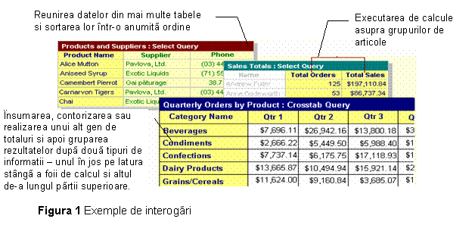

# Interogările vă ajută să găsiți și să lucrați cu datele. [1]

# Într-o bază de date bine proiectată, datele pe care doriți să le prezentați utilizând un formular sau un raport se află de obicei amplasate în mai multe tabele diferite. O interogare poate să extragă informațiile din diverse tabele și să le asambleze pentru a le afișa în formular sau în raport. O interogare poate fi o solicitare de rezultate ale datelor din baza de date, de acțiuni asupra datelor sau ambele. O interogare poate să vă ofere un răspuns la o întrebare simplă, să efectueze calcule, să combine date din tabele diferite, să adauge, să modifice sau să șteargă date dintr-o bază de date. Pentru că interogările sunt foarte versatile, există numeroase tipuri de interogări și dvs. creați un tip de interogare pe baza activității efectuate. {tab.1}

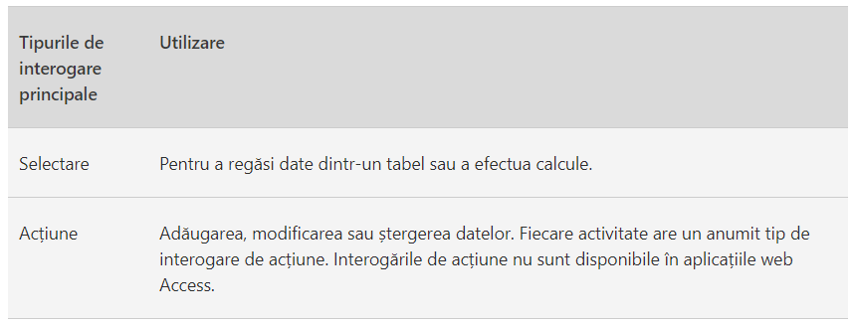tabelul 1. Principalele tipuri de interogări

# Tipuri de interogări: [2]

Access permite construirea urmatoarelor tipuri de interogari:

1.  **Interogări de selecție**(**Select**)

Este cel mai utilizat tip de interogare. Interogarea de selectie regaseste datele din una sau mai multe tabele si afiseaza rezultatele într-o foaie de date, unde puteti modifica articolele (cu anumite restrictii, totusi). De asemenea, puteti folosi o interogare de selectie pentru a grupa articolele si a efectua însumari, contorizari, medii aritmetice si alte tipuri de totalizari. În figura 1 este prezentat un exemplu de interogare de selectie. {figura 2.}

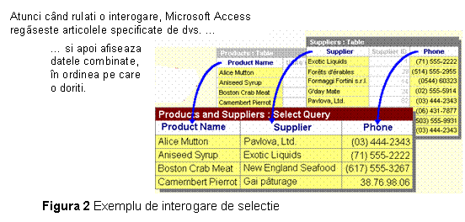

2. **Interogări de acțiune**

Este o interogare care permite modificarea mai multor articole într-o singura operatie. Exista patru tipuri de interogari de actiune:

  Interogare de ștergere - Permite stergerea unui grup de articole din una sau mai multe tabele. Spre exemplu, puteti folosi o astfel de interogare pentru a elimina toate produsele epuizate sau acelea care nu sunt comandate. Utilizând acest tip de interogari, eliminati întodeauna articolele întregi, nu doar câmpurile selectate din articole.

Interogare de actualizare - Asigura modificarea globala a unui grup de articole din una sau mai multe tabele. Spre exemplu, puteti mari preturile cu 10% pentru toate produsele lactate sau puteti creste salariile cu 5% pentru persoanele dintr-o anumita categorie.

 Interogare de adaugare - Adauga un grup de articole din una sau mai multe tabele la sfârsitul uneia sau a mai multor tabele. Spre exemplu, sa presupunem ca obtineti câtiva noi clienti si baza de date cu informatii despre acesti clienti. Pentru a evita tastarea tuturor informatiilor, puteti sa le adaugati la sfârsitul tabelei Customers. De asemenea, interogarile de actualizare sunt utile pentru:

  Adaugarea câmpurilor pe baza unui critteriu. Spre exemplu, este posibil ca la comenzile nerezolvate sa adaugati numai numele si adresa clientilor.

 Adaugarea articolelor atunci când unele câmpuri dintr-o tabela nu exista într-o alta tabela. Spre exemplu, în baza de date model Northwind, tabela Customers are 11 câmpuri. Sa presupunem ca în tabela Customers vreti sa adaugati articole dintr-o alta tabela ce are 9 câmpuri din 11 identice. O interogare de actualizare va adauga date numai în câmpurile identice si le va ignora pe celelalte.

Interogare pentru creare tabele - Creaza o noua tabela din toate datele sau numai dintr-o parte a datelor, din una sau mai multe tabele. Interogarile pentru crearea tabelelor se pot utiliza pentru:

a) Crearea unei tabel pentru a o exporta într-o alta baza de date Microsoft Access. Spre exemplu, este posibil sa creati o tabela ce contine mai multe câmpuri din tabela Employees si apoi sa o exportati într-o baza de date folosita de departamentul personal.

b) Crearea de rapoarte care sa afiseze datele începând cu o data specificata. Spre exemplu, sa presupunem ca doriti sa tipariti un raport pe 15 Mai 1998 care sa afiseze totalul vânzarilor din primul trimestru, bazat pe datele care au fost în tabele de baza pâna la 01.04.1998, 9.00 A.M. Un raport bazat pe o interogare sau instructiune SQL extrage cel mai recente date din tabele (pâna la 15 Mai 1998), în loc sa extraga toate articolele având data si timpul specificat. Pentru ca datele sa fie exact cum au fost ele la 1 Aprilie 1998 9.00 A.M., este necesar sa creati o interogare care sa regaseasca articolele de care aveti nevoie si sa le stocheze într-o noua tabela. Apoi folositi aceasta tabela, în locul unei interogari.

c) Realizarea copiei de siguranta a unei tabele.

 d) Crearea unui tabel "istoric" care sa contina toate articolele. Spre exemplu, puteti crea o tabela care sa contina toate comenzile vechi, înainte de a le sterge din tabela curenta Orders.

e) Cresterea performantei formularelor si rapoartelor bazate pe interogari cu tabele multiple sau instructiuni SQL. Sper exemplu, sa presupunem ca vreti sa tipariti mai multe rapoarte ce sunt bazate pe interogari cu cinci tabele ce include totaluri. Puteti mari viteza de executie daca mai întâi realizati o interogare care sa regaseasca articolele de care aveti nevoie si sa le memoreze într-o tabela. Apoi, puteti bazati rapoartele pe aceasta tabela sau specificati tabela într-o instructiune SQL ca sursa de articole pentru un formular sau raport, astfel încât sa nu reluati interogarea pentru fiecare raport. Totusi, datele din tabela sunt blocate în timp ce rulati interogarea de creare a tabelei.

3.  **Interogari incrucisate (Crosstab)**

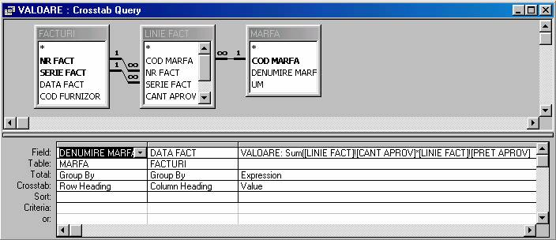Interogarea de tip crosstab afiseaza valori rezumative (totaluri, contorizari si medii aritmetice) din unul din câmpurile tabelei si le grupeaza dupa un set de factori listati în jos pe latura din stânga foii de calcul si dupa un alt set de factori listati de-a lungul partii superioare a foii de date. Un exemplu de interogare crosstab este prezentat în figura 2.1

{fig.2.1}

4. **Interogari parametrizate**

Este o interogare care la executie afiseaza propria sa caseta cu dialog prin care solicita introducerea unor informatii suplimentare, cum ar fi criteriul pentru regasirea articolelor sau valoarea pe care vreti s-o inserati într-un câmp. Puteti proiecta interogarea pentru a solicita mai mult de o singura compenenta a informatiei; spre exemplu, puteti proiecta interogarea pentru a solicita doua date. Apoi, Microsoft Access poate poate regasi toate datele care intra între cele doua valori. {fig.2.2}

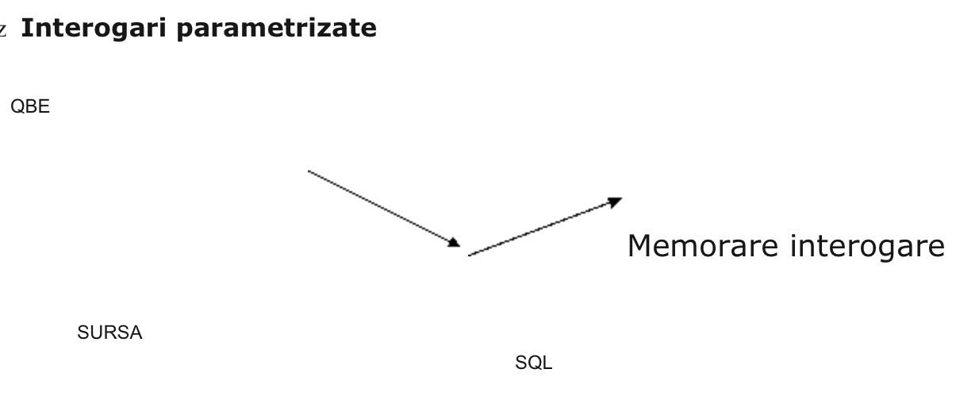figura 2.2

**5.**   **Interogari SQL** - Este o interogare ce se creaza pe baza unei instructiuni SQL. Exista urmatoarele tipuri specifice de interogari SQL:

*Interogare reuniune* (*union query*) - Acest tip de interogare combina câmpurile (coloanele) din una sau mai multe tebele sau interogari într-un singur câmp sau coloana din rezultatele interogarii. Spre exemplu, daca aveti sase vânzatori care transmit listele de inventariere pe luni, putetu combina aceste câmpuri într-un singur set folosind o interogare reuniune si apoi sa creati o interogare de creare tabela bazata pe interogarea reuniune pentru a obtine o noua tabela. Interogarea din figura 4 consta din instructiuni SQL SELECT care returneaza numele companiiloe si orasele care sunt în Brazilia, din cele doua tabele, Suppliers si Customers.

*Interogare intersectie* (*pass-through query*) - Acest tip de interogari transmite comenzile direct la bazele de date ODBC, cum ar fi Microsoft SQL Server, folosind comenzile care sunt acceptate de catre server. Spre exemplu, puteti folosi o interogare intersectie pentru a regasi articole si a modifica datele.

*Interogare de definire date* (*data-definition query*) - Acest tip de interogare creaza sau altereaza obiectele bazei de date, cum ar fi tabelele Microsoft Access sau Microsoft SQL Server.

*Subinterogare* (*subquery*) - Acest tip de interogari consta dintr-o instructiune SQL SELECT în interiorul unei interogari de selectie sau de actiune. Puteti introduce aceste instructiuni în linia **Field** a retelei de proiectare a interogarii pentru a defini un nou câmp sau în linia **Criteria**pentru a defini criteriul pentru un câmp. Puteti folosi subinterogarile pentru:

a) A testa existenta unui anumit rezultat din subinterogare (folosind cuvintele rezervate **EXISTS** sau **NOT EXISTS**).

b) Gasi toate valorile care sunt egale cu, mai mari ca sau mai mici decât valorile returnate de catre subinterogare (folosind cuvintele rezervate **ANY**, **IN** sau **ALL**).

c) A crea subinterogari din subinterogari ( subinterogari imbricate).

Din cauza naturii schimbatoare a datelor din tabele, ar fi ineficient sa stocati permanent rezultatele unei interogari, aceste rezultate putand fi diferite de la o executie la alte. De aceea, se memoreaza interogarea, putand fi executata ori de cate ori este necesar.

Programul Access stocheaza interogarea in doua moduri: prin grila QBE (interogare prin exemplu) si in limbaj SQL (limbaj de interogare structurata). Aceste doua metode sunt mentionate, de obicei, prin initiale si implementeaza aceleasi interogari in forme total diferite.

Majoritatea interogarilor pot fi convertite dintr-un format in altul.

Nici una dintre metode nu este superioara celelilalte, insa, de obicei, se foloseste grila QBE si se apeleaza la limbajul SQL numai pentru cerecturi de finete sau pentru a converti interogarea in cod VBA.

# Proiectarea unei interogări

 Interogarea poate fi creata folosind un wizard sau prin proiectare în vederea ***Design*** a interogarii. În vederea ***Design***,  specificati datele cu care vreti sa lucrati prin adaugarea tabelelor sau interogarilor ce contin

date si completati celulele din reteaua de proiectare{ figura 3.}.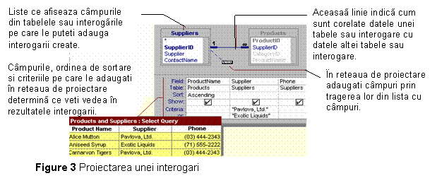

# Crearea de interogari in Microsoft Access ofera urmatoarele posibilitati si avantaje: [3].

- selectia campurilor din tabele si a inregistrarilor acestora pe baza unor criterii stabilite de utilizator;

- sortarea inregistrarilor intr-o ordine precizata de utilizator;

- utilizarea intr-o cerere a mai multor tabele;

- crearea de campuri calculate;

- crearea de formulare, rapoarte sau alte interogari. O interogare, o data construita, poate fi folosita ca sursa de inregistrari pentru crearea unui formular sau a unui raport;

- posibilitatea generarii de reprezentari grafice pe baza unor cereri de tip analiza incrucisata.

Access permite crearea urmatoarelor tipuri de interogari:

- interogari de selectie

- interogari parametrizate

- interogari de tip total

- interogari de actiune

- interogari incrucisate.

Crearea de cereri de interogare se poate face in mai multe moduri:

- proiectarea pas cu pas a cererii in modul *Design View*;

- utilizand instrumentul *Wizard*;

- exprimarea cererii in limbajul SQL;

- crearea unui filtru si salvarea acestuia ca cerere de interogare.

Concluzie

* În concluzie putem afirma că,o interogare este foarte importantă ,fiindo componentă indispensabilăa datelor care se extrag: ce câmpuri, din care tablele, criterii de selectie, în ce ordine de sortare. Structura sa indica precis ce date se extrag. Astfel interogarea va fi retinuta într-un fisier de cereri si la executie va determina obtinearea unui set dinamic de date

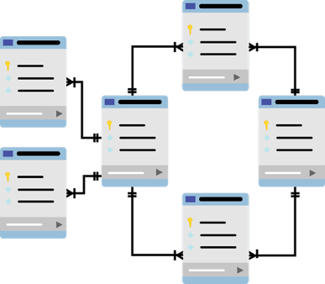

# **Bibliografie**

1. <https://support.office.com/ro-ro/article/introducere-în-interogări-a9739a09-d3ff-4f36-8ac3-5760249fb65c>
2. <http://www.creeaza.com/referate/informatica/baze-de-date/Tipuri-de-interogari689.php>
3. <http://www.scritub.com/stiinta/informatica/access/INTEROGAREA-BAZELOR-DE-DATE13383.php>